**Алгоритм дій для профілактики**

**гострої респіраторної інфекції (у т.ч. COVID-19) у працівників закладів освіти**

Визначення наказом керівника закладу відповідальних за проведення:

* щоденної термометрії;
* опитування працівників про стан здоров’я щодо ознак захворювання на гостру респіраторну хворобу;
* контролю наявності та використання засобів індивідуального захисту

Виявлення співробітників із підвищеною температурою тіла (понад 37, 2° С) та (або) ознаками захворювання на гостру респіраторну хворобу

Перед початком роботи проведення термометрії безконтактним термометром

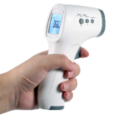

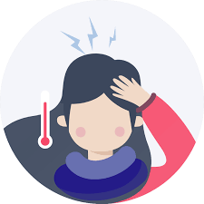

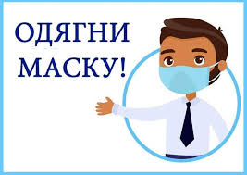

Недопущення до роботи персоналу, визначеного таким, який потребує самоізоляції або не використовує засоби індивідуального захисту

За результатами керівником закладу приймається рішення про допуск до роботи працівників закладу

Надання відповідальною особою рекомендацій щодо самоізоляції та звернення по медичну допомогу до сімейного лікаря (у випадку важкого стану – виклик швидкої медичної допомоги)

Фіксація даних термометрії щоденно в спеціальному журналі, інформування керівника, медичного працівника про результати